CONVENTION POUR LA SAUVEGARDE DU
PATRIMOINE CULTUREL IMMATÉRIEL
Réunion d’experts sur les dimensions économiques de
la sauvegarde du patrimoine culturel immatériel
27 – 28 septembre 2023 (partie I)
Siège de l’UNESCO, Paris
20 octobre 2023 (partie II)
En ligne
Méthodologie de l’enquête et aperçu des résultats

Introduction
Cette enquête a été menée fin 2022 dans le cadre de l’élaboration d’une Note d’orientation pour les communautés et les États parties demandée par le Comité de la Convention de 2003 de l’UNESCO pour la sauvegarde du patrimoine culturel immatériel, concernant « les mesures de sauvegarde et les bonnes pratiques qui traitent du risque de décontextualisation et de commercialisation excessive d’éléments » du patrimoine culturel immatériel (PCI). L’objectif de l’enquête était de recueillir des opinions, des expériences et des exemples concernant les aspects économiques de la sauvegarde du patrimoine culturel immatériel. Ces informations sont venues compléter et informer l’examen documentaire et l’élaboration des études de cas pour la Note d’orientation.

Présentation de l’enquête et des répondants
L’enquête a été conçue par Harriet Deacon (l’autrice du présent rapport) avec l’aide du panel d’examen par les pairs, un groupe d’experts issus de pays, de disciplines et d’horizons différents. Elle comportait un total de 21 questions, réparties en quatre sections. La première section concernait les répondants eux-mêmes (origine, genre, région, pays), les deuxième et troisième sections portaient sur les effets positifs et négatifs des facteurs économiques sur la sauvegarde du patrimoine culturel immatériel et le développement durable, et la dernière section s’intéressait aux moyens d’atténuer ces éventuels effets négatifs.
Le Secrétariat a envoyé l’enquête aux adresses électroniques suivantes :
- États parties : 233 adresses électroniques
- Points focaux des éléments inscrits sur les Listes et programmes sélectionnés pour le Registre de la Convention : 611 adresses électroniques
- ONG accréditées : 433 adresses électroniques
- Centres de catégorie 2 placés sous l’égide de l’UNESCO : 47 adresses électroniques
Un peu plus de 150 réponses (n=151) ont été collectés entre le 27 septembre et le 17 novembre 2022. Si l’on exclut environ 150 adresses qui n’étaient pas opérationnelles (principalement parmi les points focaux des éléments inscrits) des 1 324 adresses électroniques auxquelles l’enquête a été envoyée, cela représente un taux de réponse d’environ 13 %. Ce taux de réponse est considéré comme acceptable, bien qu’il ne soit pas élevé, dans l’analyse des instruments d’enquête. Ce faible taux de réponse pourrait notamment s’expliquer par la longueur ou la complexité de l’enquête, puisque le temps moyen de réponse était de 69 minutes. Il est néanmoins possible que les répondants aient laissé l’onglet de l’enquête ouvert pendant qu’ils effectuaient d’autres tâches. L’estimation de l’outil d’enquête était de 9 minutes et celle de l’équipe de recherche de 20 minutes.
À la question 1, les répondants se sont identifiés, ce qui leur a permis d’utiliser plusieurs désignations (figure 1). Environ un cinquième des répondants (31 sur 151, soit 21 %) s’est décrit comme détenteurs du patrimoine culturel immatériel ; un peu moins s’est présenté comme des points focaux d’éléments inscrits ou comme des chercheurs. Environ un quart (40 sur 151, soit 26 %) a déclaré être des représentants d’ONG, et deux cinquièmes (63 sur 151, soit 42 %) des fonctionnaires ou employés du gouvernement.

Figure 1 : identification des répondants
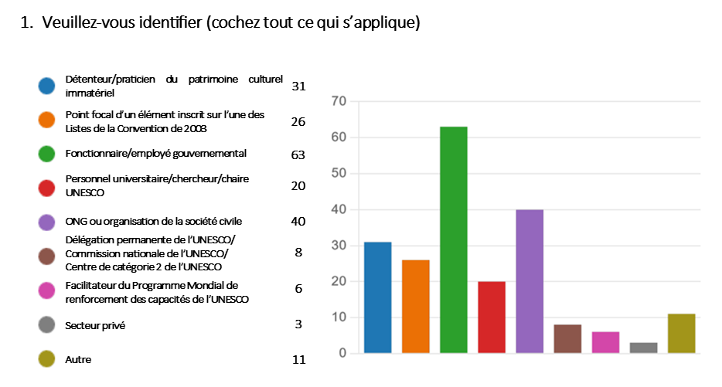
Les femmes sont légèrement plus nombreuses (83 sur 151, soit 55 %) que les hommes (62 sur 151, soit 41 %). Deux répondants ont déclaré qu’ils étaient non binaires ou qu’ils préféraient ne pas indiquer leur genre.
Il y a eu quelques déséquilibres régionaux parmi les répondants. L’Afrique et les États arabes ont fourni environ deux fois moins de réponses que les autres régions. Cela peut s’expliquer en partie par le fait que l’Afrique et les États arabes restent quelque peu sous-représentés parmi les ONG accréditées et les éléments inscrits ou les programmes de sauvegarde sélectionnés, et que l’enquête a donc probablement été envoyée à un moins grand nombre d’adresses dans ces régions. La Chine est le pays le plus représenté parmi les répondants, avec 13 % de l’ensemble des réponses.

Figure 2 : orientation régionale du travail des répondants
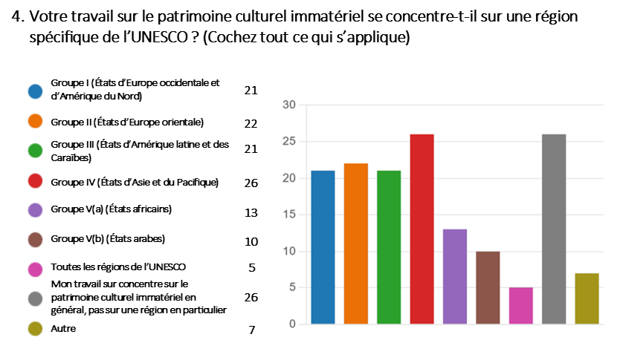

Analyse des réponses à l’enquête

Effets positifs et négatifs des activités économiques : commentaires généraux
En général, les répondants estiment que les activités économiques contribuent positivement à la sauvegarde du patrimoine culturel immatériel et au développement durable ; ils sont un peu plus optimistes quant à leur contribution au développement durable (note moyenne de 3,86) par rapport à la sauvegarde (note moyenne de 3,74). Les répondants ont indiqué que la fréquence des effets négatifs sur la sauvegarde et le développement durable était généralement plus faible, avec une note moyenne de 2,61 et 2,56 respectivement.

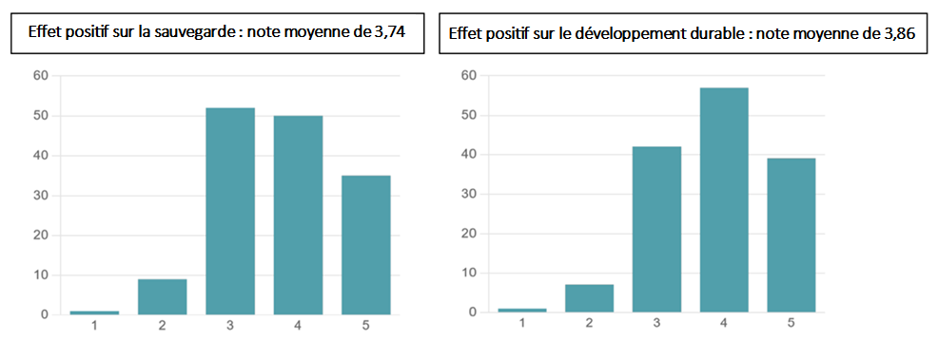
Figure 3 : réponses aux questions 6 (à gauche) et 7 (à droite), concernant la fréquence à laquelle les activités économiques ont contribué positivement à la sauvegarde du patrimoine culturel immatériel et au développement durable, respectivement.

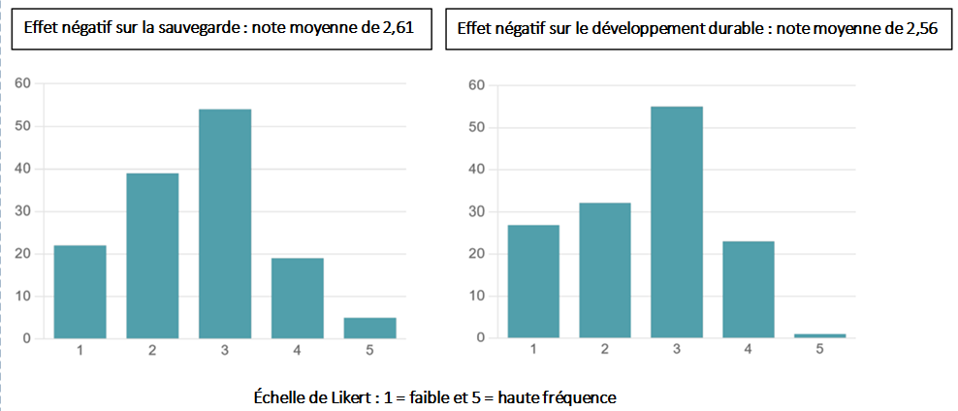
Figure 4 : réponses aux questions 12 (à gauche) et 13 (à droite), concernant la fréquence à laquelle les activités économiques ont contribué négativement à la sauvegarde du patrimoine culturel immatériel et au développement durable, respectivement.
Ainsi, les répondants considèrent que les effets négatifs des activités économiques sur la sauvegarde et le développement durable sont globalement moins fréquents que les effets positifs. Ils estiment néanmoins que la sauvegarde est un peu plus susceptible que le développement durable d’être affectée négativement par les activités économiques.
Dans le cadre des activités menées au titre de la Convention, comme l’a montré l’examen des décisions du Comité, les moyens possibles d’éviter les effets négatifs des activités économiques (tels que la commercialisation excessive et la décontextualisation) ont jusqu’à présent été beaucoup plus largement discutés (principalement en ce qui concerne les inscriptions) que les efforts visant à exploiter les effets positifs des activités économiques pour la sauvegarde et le développement durable. Quand des effets positifs des activités économiques sont identifiés, ils concernent la plupart du temps le développement économique durable des communautés locales. Les effets positifs possibles des activités économiques sur la signification et la valeur, ainsi que sur la pratique et la transmission du patrimoine culturel immatériel lui-même, ont été moins souvent abordés.
Les réponses à l’enquête suggèrent qu’il faudrait accorder une plus grande attention à l’identification et au soutien des effets positifs possibles des activités économiques sur la sauvegarde du patrimoine culturel immatériel et sur le développement durable, non seulement parce que les communautés, les groupes et les individus peuvent en tirer un bénéfice économique, mais aussi parce que la sauvegarde elle-même peut bénéficier de l’engagement économique de différentes manières.

Identification de cas spécifiques d’effets positifs et négatifs
L’enquête a demandé aux répondants de donner des exemples d’activités économiques ayant eu des effets positifs ou négatifs lorsqu’elles étaient liées au patrimoine culturel immatériel, puis de classer ces effets, ainsi que les parties prenantes impliquées dans chaque cas. Bien que ces exemples ne soient évidemment pas représentatifs, ils peuvent être considérés comme illustratifs, dans la mesure où ils présentent des moyens de tirer des bénéfices de l’activité économique liée au patrimoine culturel immatériel.
Le principal effet positif identifié dans les exemples donnés est le renforcement de la valeur et de la signification pour les communautés concernées (108 réponses sur 140, soit 77 %). Les autres effets positifs mentionnés le plus fréquemment se répartissent en deux groupes : les effets positifs sur la pratique et la transmission (comme le renforcement de la pratique de l’élément, l’amélioration de la transmission, l’innovation sensible au patrimoine, le maintien ou l’enrichissement du répertoire) et les effets de développement économique durable pour les communautés (comme la génération de revenus pour les communautés, l’amélioration de leur niveau de vie ou le travail décent). La moitié des répondants (76 sur 140, soit 54 %) ont mentionné une cohésion sociale renforcée. Les répondants ont cité relativement peu d’exemples de retombées positives sur l’environnement ou de réduction des conflits résultant d’activités économiques. Néanmoins, un cinquième des répondants a choisi « tous les effets [positifs] ci-dessus », ce qui indique un bénéfice général des activités économiques (ces chiffres n’ont pas été pris en compte dans les statistiques mentionnées ci-dessus).
Par exemple, en Arménie, le programme « Arar ; sauvegarde, diffusion et popularisation de la culture nationale dans les marzes [régions] de la République d’Arménie » a impliqué une coopération public-privé et le soutien d’un chanteur envers les détenteurs locaux enseignant diverses compétences liées au PCI (dont les chants et les danses traditionnels, les beaux-arts, la fabrication de tapis, le tissage de tapis, la dentelle et la broderie, la poterie, le traitement artistique de la pierre, du bois et du métal, et la fabrication de Khachkars) en mettant en place des cours gratuits pour la population locale. Ce programme a permis aux participants d’acquérir des compétences en matière de patrimoine (contribuant ainsi à sa sauvegarde) et de créer des entreprises locales (contribuant ainsi au développement économique durable de la communauté). Des programmes similaires ont été mentionnés dans des pays comme la Türkiye (voir l’étude de cas sur « Un maître, mille maîtres ») et la Palestine.
Gagner de l’argent grâce à la pratique du PCI peut améliorer le statut du praticien dans la société et accroître la popularité de la pratique auprès de nouveaux groupes de praticiens, y compris les jeunes. La danse martiale appelée « raibeshe », « lathikhela » ou encore « binoti » au Bangladesh, où l’on utile une tige de bambou comme arme de défense et d’attaque, est traditionnellement pratiquée par les hommes et les garçons, et non par les femmes et les filles. Le projet Cholo Lathi Kheli a multiplié les efforts pour soutenir l’enseignement de cet art martial aux jeunes filles et leur a permis de gagner beaucoup d’argent grâce à des représentations commerciales dans tout le pays. Certaines de ces filles se sont installées en ville et y animent des ateliers pour différents groupes. Le succès des représentations publiques a amélioré le statut des femmes artistes. Au Brésil, une meilleure commercialisation en ligne a amélioré le statut des musiciens fabricants d’instruments. En Syrie, les revenus générés par les marionnettistes du théâtre d’ombres ont incité de nouveaux praticiens à apprendre le métier.
L’enquête a également demandé aux répondants de donner des exemples d’effets négatifs de l’activité économique sur la sauvegarde du patrimoine culturel immatériel. La plupart des répondants ont évoqué la représentation erronée, la décontextualisation, la commercialisation excessive, la perte de valeur et de signification pour les communautés et le détournement (voir le tableau 1 ci-dessous).
L’activité commerciale de tiers peut avoir une influence négative directe sur les éléments du PCI eux-mêmes. La présentation erronée peut avoir une incidence directe sur le PCI pratiqué au sein de la communauté, par exemple en entraînant une perte de signification ou en affectant négativement sa réputation. L’absence d’implication de la communauté ou de consentement à l’engagement sur le marché d’éléments touchant à leur PCI a souvent été associée à des résultats négatifs en matière de sauvegarde et de développement durable. Au Mexique, la fête traditionnelle du mois de janvier à Chiapa de Corzo comprend une foire gérée par le secteur privé et les autorités locales, sans participation de la communauté. Cela a eu un impact négatif sur le développement du cycle rituel autour de la fête. La figure centrale des célébrations, les Parachicos, a été représentée différemment pour les touristes, et un chercheur a tenté de déposer des droits de propriété intellectuelle sur les pas de la danse rituelle.
Le détournement (et les avantages inéquitables qui en découlent) est un problème manifeste dans certains cas. Un répondant a suggéré que les actions de tiers telles que le détournement engendrent parfois de nouvelles formes « hybrides » de PCI, distinctes de celles pratiquées par la communauté. Lorsqu’ils sont suffisamment différenciés, les produits et services fabriqués en usine ou destinés aux touristes et les produits et services plus traditionnels liés au PCI peuvent coexister sans nuire directement à un élément, par exemple en ce qui concerne les spectacles des Voladores conçus à l’attention des touristes. Toutefois, des mesures d’atténuation doivent être mises en place pour garantir que les aspects rituels de la cérémonie ne soient pas perdus. Les actions de tiers ne sont pas les seules à affecter le PCI. Les membres d’une communauté peuvent eux aussi s’engager dans des activités qui ont des effets négatifs sur leur PCI, et il peut y avoir des désaccords au sein d’une communauté sur les stratégies économiques à adopter en ce qui concerne le PCI.
Du point de vue de la sauvegarde, il est important de comprendre comment le contexte économique affecte la pratique et la transmission. Comme l’a fait remarquer un répondant (allemand), ne pas prendre en compte les aspects économiques des pratiques du PCI (comme l’artisanat traditionnel) dans les mesures de sauvegarde est en soi une forme de décontextualisation, qui peut amener les musées ou les organismes de formation à se substituer aux experts en matière de pratique et de transmission, pétrifiant les traditions et banalisant les compétences. De même, les réglementations relatives au contenu de la formation ou aux spécifications de production peuvent retirer de l’autorité aux maîtres praticiens. Cette situation a eu des répercussions sur la fabrication traditionnelle de fromages en Europe et ailleurs. En Suisse, la standardisation de la formation des horlogers a conduit à l’exclusion de certaines compétences et techniques mécaniques traditionnelles (par exemple le guillochage, qui est une technique manuelle de décoration des pièces d’horlogerie).
La gentrification peut exclure les populations locales du marché. Au Togo, dans les zones où se déroulent les fêtes traditionnelles, les prix des logements et des denrées alimentaires ont augmenté. La disponibilité immédiate et les prix moins élevés des produits fabriqués en usine nuisent également au marché des produits artisanaux. L’augmentation de la demande de pratiques liées au PCI peut inciter des personnes ne faisant pas partie de la communauté concernée à proposer des produits ou des services, ce qui peut engendrer la professionnalisation d’un élément. La demande du marché peut provoquer des changements dans les produits et services liés au PCI. En Lettonie, le répertoire des spectacles des Suitis a été simplifié pour s’adapter aux touristes. L’augmentation de la production peut affecter la signification et la valeur si les méthodes ou les matériaux sont modernisés, ou provoquer la dégradation de l’environnement si les matériaux d’origine naturelle ne sont pas modifiés, comme dans le cas des forêts en Albanie et des traditions de sculpture sur bois. Il peut y avoir un coût d’opportunité si l’on choisit de se focaliser sur certains éléments ou aspects de la pratique et de la transmission du PCI qui sont attractifs sur le plan commercial, en négligeant d’autres qui ne le sont pas. Par exemple, un répondant hongrois a mentionné « l’utilisation réduite de formes et de motifs traditionnels dans une tradition de poterie, au profit de ceux qui sont conformes au goût du public, afin de vendre le produit ». Au Sri Lanka, la baisse de la demande locale de rūkada nātya (théâtre traditionnel de marionnettes à fils) a freiné les investissements et les autres activités économiques visant à le promouvoir. La rémunération insuffisante des pratiques liées au PCI décourage les jeunes de s’y adonner, comme pour le tissage jamdani au Bangladesh.
Voici un résumé des principaux effets positifs et négatifs illustrés par les exemples donnés par les répondants :

Tableau 1 : effets positifs et négatifs de l’activité économique associée au PCI mentionnés dans les exemples de l’enquête

Catégorie d’effet | Type d’effet | Positif (nombre de mentions) | Négatif (nombre de mentions)
Effets sur la signification, la pratique et la transmission du PCI | Effets sur le contexte de la pratique | s. o. (pas de question) | 200  - Décontextualisation : 68  - Commercialisation excessive : 62  - Théâtralisation / mise en scène : 43  - Professionnalisation : 27
 | Effets sur la pratique et la transmission du PCI | 307  - Renforcement de la pratique : 93  - Renforcement de la transmission : 81  - Innovation sensible au patrimoine : 71  - Enrichissement du répertoire : 62 | 185  - Nouveaux matériaux inappropriés : 54  - Appauvrissement du répertoire : 40  - Manque de matériaux / perte d’espaces : 37  - Diminution de la transmission : 35  - Pétrification : 19
 | Effets sur la signification et la valeur du PCI | 108  - Signification et valeur renforcées : 108 | 135  - Perte de valeur et de signification : 60  - Présentation erronée : 75
Effets sur les communautés et leur environnement | Effets économiques sur les communautés et les praticiens | 253  - Génération de revenus : 99  - Amélioration du niveau de vie : 82  - Travail décent : 72 | 150  - Bénéfices inéquitables : 51  - Rémunération insuffisante : 47  - Dégradation des conditions de travail : 28  - Baisse du niveau de vie : 24
 | Effets socioculturels sur les communautés | 111  - Renforcement de la cohésion sociale : 76  - Réduction des conflits : 35 | 72  - Aggravation des conflits : 44  - Affaiblissement de la cohésion sociale : 28
 | Effets sur l’environnement | 39  - Réduction de la dégradation de l’environnement : 39 | 36  - Impacts négatifs sur l’environnement : 36
Tous les effets ci-dessus |  | 28 réponses | 8 réponses

Parties prenantes
Dans les exemples d’effets positifs liés à l’activité économique, les communautés, les groupes et les individus concernés sont les parties prenantes les plus fréquemment mentionnées dans la quasi-totalité des cas (132 sur 144). Comme le confirme la Convention dans ses textes, les communautés concernées ne sont pas de simples parties prenantes, mais des détenteurs et des praticiens qui sont responsables de la définition, de la pratique et de la transmission de leur PCI, auxquelles ils s’identifient. Ils ont un rôle central dans la sauvegarde de leur PCI, l’utilisation par des tiers doit être soumise à leur consentement et ils méritent de bénéficier (même économiquement) de son utilisation, conformément à ce que prescrivent les Principes éthiques. Certaines communautés se positionnent encore plus fortement en tant que détenteurs de droits sur leur PCI d’un point de vue éthique et/ou des droits de l’homme ou des droits autochtones, bien que les droits de propriété intellectuelle conventionnels ne couvrent généralement pas le PCI. Cette approche semble être encouragée par la déclaration de Mondiacult de 2022, dans laquelle les ministres de la Culture des États membres de l’UNESCO se sont engagés à « mettre en œuvre des cadres juridiques et des politiques publiques qui défendent les droits des peuples et des communautés à leur identité et à leur patrimoine culturel, y compris les expressions des cultures des peuples autochtones. » Toutefois, cette phrase (alignée sur la DNUDPA), bien que soutenant les droits existants, n’implique pas nécessairement d’accorder de nouveaux droits aux peuples autochtones ou à d’autres communautés en ce qui concerne leur PCI. Cela est conforme à la Convention, qui ne confère aucun droit de propriété intellectuelle supplémentaire aux communautés en ce qui concerne leur PCI (article 3, point(b)).
Les acteurs du secteur privé sont les deuxièmes parties prenantes les plus souvent mentionnées dans l’enquête (en ce qui concerne les effets positifs et négatifs), puis ceux de la société civile ou des ONG, suivis par les agences publiques et les chercheurs. Il est évidemment difficile de tirer des conclusions de la priorité accordée aux acteurs du secteur privé dans ces exemples. Néanmoins, la faible fréquence avec laquelle les acteurs du secteur privé sont généralement mentionnés en ce qui concerne les effets positifs de l’activité économique, par exemple dans les dossiers de candidature ou les rapports périodiques analysés à ce jour pour les groupes I-III, suggère qu’il faudrait mener des recherches plus approfondies sur la façon dont l’engagement du secteur privé bénéficie aux communautés et à la sauvegarde du patrimoine immatériel.

Figure 5 : description des parties prenantes impliquées dans l’exemple des effets positifs (G) et négatifs (D) de l’activité économique liée au patrimoine culturel immatériel (question 10, n=144 ; question 16, n=129)
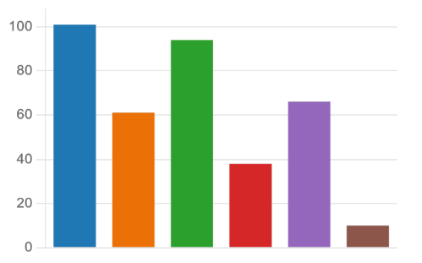
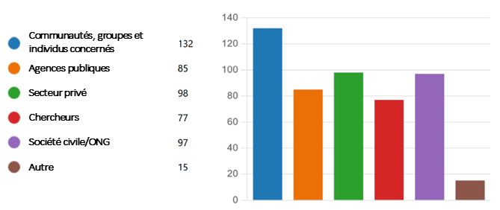

Mesure d’atténuation concernant les activités économiques
Les répondants se sont montrés optimistes quant à la possibilité d’élaborer des mesures d’atténuation efficaces contre les effets négatifs des activités économiques sur la sauvegarde du PCI et sur le développement durable.

Figure 6 : possibilité d’élaborer des mesures d’atténuation efficaces contre les effets négatifs des activités économiques sur la sauvegarde du PCI et sur le développement durable (question 21 ; note moyenne de 3,93 ; 1 = jamais et 5 = toujours)
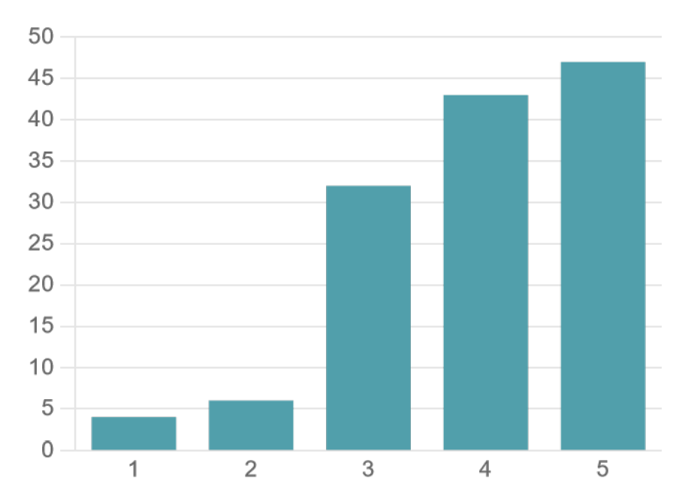
Les types de mesures d’atténuation mentionnés dans l’enquête comprennent les projets communautaires et le soutien financier, éducatif, pratique et autre apporté aux communautés par les gouvernements, les ONG, les experts et les institutions telles que les musées, ou les partenariats public-privé visant à identifier et à atténuer les problèmes ainsi qu’à fournir une assistance générale en matière de sauvegarde ou d’activités commerciales.
Les activités mentionnées sont les suivantes :
- Planification, organisation et soutien des actions de sauvegarde sous l’égide des communautés
- Documentation du PCI et réflexion sur son contexte économique
- Sensibilisation des praticiens et des consommateurs à la valeur du PCI
- Renforcement des capacités en matière de compétences commerciales (droits de propriété intellectuelle, marketing, etc.) et de mesures de sauvegarde
- Allocation de subventions, de bourses et de prix aux praticiens et à leurs élèves, à la fois pour l’acquisition de compétences liées au PCI et pour la création et la gestion d’entreprises dans ce domaine
- Facilitation de l’accès aux marchés, en ligne et en personne, notamment en soutenant les espaces et plateformes du marché
- Organisation d’événements visant à promouvoir les compétences et les ateliers traditionnels, notamment des festivals et d’autres événements promotionnels
- Certification ou protection de la propriété intellectuelle des produits ou des services
- Promotion du tourisme et d’autres formes de programmes de développement régional qui intègrent le PCI
- Prise de mesures médiatiques, juridiques ou autres pour dénoncer et traiter les cas de détournement ou de présentation erronée
Certaines de ces mesures d’atténuation sont essentiellement promotionnelles : elles visent à sauvegarder le PCI dans le cadre de son utilisation économique, par exemple en veillant à ce que son contexte, sa signification et sa valeur soient préservés et communiqués aux consommateurs ou aux touristes. D’autres mesures d’atténuation sont de nature protectrice : elles visent à garantir que les praticiens et les communautés bénéficient équitablement de cette exploitation économique et soient protégés contre l’utilisation abusive de leur patrimoine par des tiers. Ces deux types de mesures d’atténuation sont importants, mais l’équilibre et l’orientation des actions dépendent bien sûr des besoins de la communauté et du contexte.
Quels types de mesures d’atténuation ont été les plus efficaces ? Les répondants étaient particulièrement convaincus de l’efficacité des initiatives menées par les communautés et de l’importance accordée à la signification sociale et à la valeur.

Figure 7 : facteurs augmentant l’efficacité des initiatives ayant contribué à maximiser les bénéfices et/ou à minimiser les impacts négatifs des activités économiques pour la sauvegarde du patrimoine culturel immatériel et le développement durable (question 20, n=120)

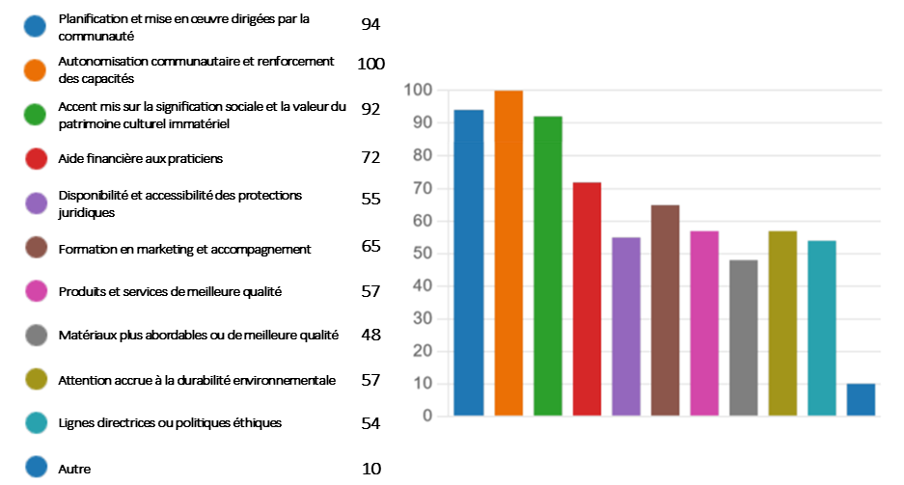
Quels exemples de mesures d’atténuation ont été mentionnés ?
- Des initiatives telles que les Journées européennes des métiers d’art (JEMA) en Allemagne et les « Journées des potiers » dans la ville de Rezekne, en Lettonie, permettent aux artisans de montrer leur travail lors d’ateliers, de vendre leurs produits et de présenter les avantages d’un métier artisanal aux jeunes et aux moins jeunes, tout en les sensibilisant à la valeur du patrimoine du point de vue du praticien.
- En Tchéquie, le projet « Vallée du cristal » offre une plateforme pour raconter l’histoire de l’artisanat et mettre en relation les verriers avec les visiteurs et les clients potentiels.
- En Inde, Art for Life et le projet HIPAMS ont aidé les artistes des villages ruraux à développer des entreprises basées sur des compétences traditionnelles, à s’organiser efficacement en tant que communautés, à prendre le contrôle de leur propre marketing, à faire connaître la signification et la valeur de leur patrimoine, et à comprendre et mieux protéger leurs droits en tant qu’artistes.
- En Palestine, le Centre culturel d’Anata a inauguré un projet de formation ouverte sur les mosaïques palestiniennes et l’artisanat traditionnel. Ce projet de deux jours s’est déroulé au centre international de Dar al-Nadwa à Bethléem et visait à améliorer la formation professionnelle et le soutien à l’auto-emploi dans ces régions. La session comprenait l’exposition de produits de formation et de travaux d’industries traditionnelles.
- En Espagne, le programme EnTre2 pour la sauvegarde de la broderie folklorique de la Sierra de Francia à Salamanque, conçu par l’ONG Red Arrayán de Cultura, Patrimonio y Medio Ambiente et la municipalité de Mogarraz, allie la promotion de la pratique et de la transmission de cet art, l’encouragement des innovations appropriées et l’intégration du patrimoine dans le tourisme local.
- En Chine, le projet de patrimoine culturel immatériel national « Technologie de cuisson de la céramique jun », basé sur la production artisanale traditionnelle, utilise des plateformes en ligne et hors ligne pour promouvoir et vendre des produits en céramique jun, stimuler le développement de l’industrie de la céramique jun, cultiver un grand nombre d’héritiers de la céramique jun et jouer un rôle positif dans la promotion de l’héritage et du développement de la céramique jun.
- En 2022, au Ghana, le Conseil national du folklore a collaboré avec une organisation à but non lucratif appelée Dandelion Ghana pour organiser un festival du patrimoine alimentaire de sept jours, le Festival culinaire interculturel de l’asanka, dont les activités comprenaient des ateliers quotidiens et une réunion Camp Independence pour les artistes. Le ministère du Tourisme, des arts et de la culture accorde des subventions aux acteurs de l’industrie folklorique. Le Conseil national du folklore a lancé un programme régional de renforcement des capacités pour les détenteurs et les praticiens, a sensibilisé les médias à l’utilisation du folklore dans la sphère économique et a proposé une législation (Loi sur les biens et services) pour réglementer les utilisateurs d’expressions folkloriques.
- Au Brésil, le projet Fruit House à Santa Izabel a développé des produits pour les marchés locaux à partir d’aliments venant des fermes traditionnelles des communautés autochtones d’Alto Rio Negro. L’objectif était de générer des revenus pour les membres de la communauté tout en valorisant les méthodes traditionnelles de production alimentaire perpétuées au fil des siècles par les communautés autochtones au cœur de la Forêt amazonienne. Le projet a généré des revenus à partir de la production et de la transformation durables d’aliments traditionnels, a contribué à valoriser et à favoriser la biodiversité agricole locale et l’importance du système agricole traditionnel des groupes autochtones de la région pour la conservation de la biodiversité locale. L’initiative renforce et développe l’économie locale et elle a un impact positif sur la perception de la société environnante des groupes autochtones, aidant à combattre les préjugés et à améliorer l’estime de soi des détenteurs.
- Le Parlement sami de Finlande a adopté en 2018 des Principes pour un tourisme sami responsable, éthique et durable. L’objectif premier de ces lignes directrices éthiques : mettre fin au tourisme exploitant la culture samie et éliminer les informations erronées sur les Samis diffusées par le tourisme. La deuxième priorité est de sauvegarder les pratiques culturelles et les traditions des Samis en dehors de l’industrie du tourisme. La communauté samie a également mis en place d’autres initiatives visant à promouvoir et à protéger sa culture dans la sphère économique (voir les études de cas).
- Au Mexique, l’ONG Impacto a aidé à élaborer des lignes directrices éthiques pour une collaboration saine avec les artisans. Elle a permis à ces derniers de former des collectifs qui améliorent la qualité de leurs produits pour atteindre de nouveaux marchés et bénéficier des outils de marketing, d’une part, et de créer des espaces de transmission des connaissances, des compétences et des techniques du PCI aux nouvelles générations, d’autre part.
- L’IPHAN (une agence gouvernementale) au Brésil a aidé les communautés autochtones Wajãpi d’Amapá à lutter contre le détournement par une entreprise de décoration de leurs dessins corporels, qu’elle faisait figurer sur du papier peint. Les réparations demandées à l’entreprise comprenaient l’arrêt de la production, la destruction des stocks de papier peint et des contributions à un projet communautaire.
- En Colombie, en 2016, le ministère de la Culture et la communauté raizal de l’île de San Andrés ont élaboré un processus de sauvegarde de la cuisine traditionnelle raizal, basé sur des activités de documentation menées par la communauté. Cela a permis de réduire l’impact de la commercialisation excessive des connaissances traditionnelles pour le tourisme.
- Au Nigeria, les mesures d’atténuation des effets négatifs de l’augmentation du tourisme lors du festival d’Osun Oshogbo incluent une zone tampon destinée à protéger la faune et la flore des forêts. Les gardes forestiers régulent l’accès à cette zone. Les prêtresses d’Osun forment une guilde qui aide à contrôler l’accès à la rivière pendant le festival.

Ce document a été préparé par la consultante Harriet Deacon en collaboration avec l’Entité du patrimoine vivant de l’UNESCO et avec des contributions du panel d’examen par les pairs sur les aspects économiques de la sauvegarde du patrimoine culturel immatériel. Il est présenté comme un avant-projet à des fins de discussion et d’examen. Son contenu ne reflète pas nécessairement les vues institutionnelles de l'UNESCO et peut faire l’objet de révisions en fonction des commentaires des pairs.
Décision 14.COM 10, paragraphe 14.
L’ensemble des options est disponible à l’annexe 2, « Texte de l’enquête ».
L’ensemble des options est disponible à l’annexe 2, « Texte de l’enquête ».
L’examen documentaire et l’analyse des décisions du Comité ont aidé à créer les catégories pour ces questions.
Voir : https://english.pnn.ps/news/32527
Voir : https://www.theindependentbd.com/magazine/details/125036/Lathi-Khela-With-A-Message
Voir : http://crespial.org/iphan-lanca-campanha-fomento-ao-patrimonio-cultural-imaterial/
Voir : https://textilefocus.com/the-glorious-fabric-of-bengal-jamdani/
Par exemple, l’Institution nationale des droits humains de la Norvège et le parlement sami de Norvège, webinaire du 5 mai 2022, « Protection des droits de l’homme contre l’ingérence dans les zones traditionnelles samies ». Voir : https://www.nhri.no/en/kalender/human-rights-protection-against-interference-in-traditional-sami-areas-iccpr-article-27-in-a-sami-context/
Déclaration de Mondiacult, disponible à l’adresse suivante : https://www.unesco.org/sites/default/files/medias/fichiers/2022/09/6.MONDIACULT_FR_DRAFT%20FINAL%20DECLARATION_FINAL 1.pdf
Voir l’analyse des rapports périodiques de l’Amérique latine et des Caraïbes ainsi que de l’Europe, 17.COM.
Voir également : https://rezekne.lv/2022/04/14/latgales-podnieku-dienas/
Voir : https://www.samediggi.fi/ethical-guidelines-for-sami-tourism/?lang=en
Voir : http://patrimonio.mincultura.gov.co/SiteAssets/Paginas/Publicaciones-biblioteca-cocinas/Libro%20San%20Andre%CC%81s%20bajas.pdf

